Основи програмування – 1. Алгоритми та структури даних

Міністерство освіти і науки України

Національний технічний університет України «Київський політехнічний інститут імені Ігоря Сікорського»

Факультет інформатики та обчислювальної техніки

Кафедра інформатики та програмної інженерії

Звіт

з лабораторної роботи № 2 з дисципліни

«Алгоритми та структури даних-1.

Основи алгоритмізації»

«Дослідження алгоритмів розгалуження»

Варіант 20

Виконав студент ІП-15, Ликова Катерина Олександрівна

(шифр, прізвище, ім’я, по батькові)

Перевірив _________________________________

(прізвище, ім’я, по батькові)

Київ 2021

Основи програмування – 1. Алгоритми та структури даних

**Мета**: дослідити подання керувальної дії чергування у вигляді умовної та альтернативної форм та набути практичних навичок їх використання під час складання програмних специфікацій.

Задача. Задано a. Якщо a > 0, x=-|a-1|/2a. Інакше x=ln(1+a2)/2. Знайти x.

*Розв’язання*

*Крок 1*. Визначимо основні дії.

*Крок 2*. Деталізуємо дію знаходження x з використанням альтернативної форми вибору.

*Псевдокод*

*крок 1*

**початок**

пошук x

**кінець**

*крок 2*

**початок**

**якщо** a > 0

**то**

x=-|a-1|/2a

**інакше**

x=ln(1+a2)/2

**все якщо**

**кінець**

*Блок-схема*

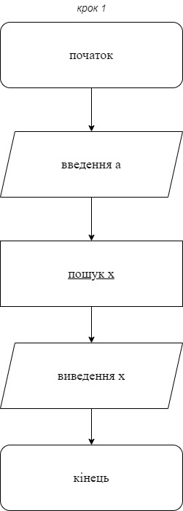

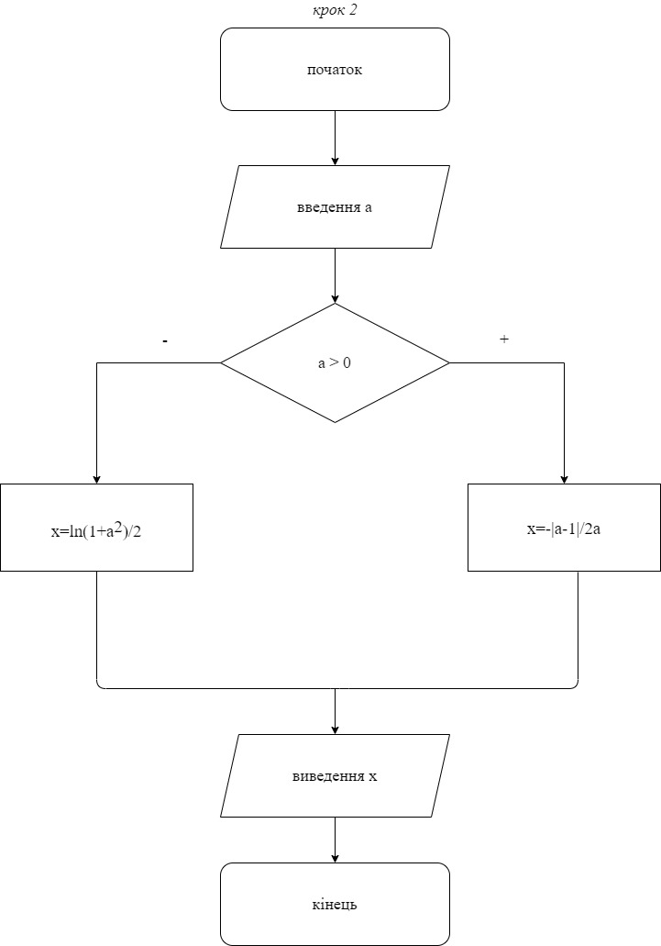

*Випробування алгоритму*

|  |  |
| --- | --- |
| Блок | Дія |
|  | Початок |
| 1 | a=5 |
| 2 | x=-0.4 |
|  | Кінець |
| Блок | Дія |
|  | Початок |
| 1 | a=0 |
| 2 | x=0 |
|  | Кінець |
| Блок | Дія |
|  | Початок |
| 1 | a=-4 |
| 2 | x=1.41660667 |
|  | Кінець |

*Висновки:* Під час лабораторної роботи я знайшла значення x за допомогою подання керувальної дії чергування у вигляді умовної та альтернативної форм, завдяки чому я дослідила властивості розгалужених алгоритмів та навчилась застосовувати їх на практиці.